
UNIVERSIDADE FEDERAL DE PERNAMBUCO
PPROGRAMA DE PÓS-GRADUAÇÃO EM SAÚDE DA CRIANÇA E DO ADOLESCENTE

Disciplina: Tecnologias da Informação na Educação em Saúde
Professoras: Rosalie e Cláudia
Alunas: Roseane Lins Vasconcelos Gomes e Vilma Maria da Silva

CENÁRIO PRÁTICO DE EDUCAÇÃO E SAÚDE

O software educativo escolhido enquadra-se na classificação como um CAI (Computer Aided Instruction), utilizada para reforço ou exercícios (drill and practice). Este tipo de ferramenta, fundamentada na teoria comportamentalista, possibilita ao aluno o exercício e teste de conhecimentos de forma dirigida e procedimental.

Público alvo: Alunos de Graduação em Enfermagem e Medicina

Faixa etária: a partir de 17 anos de idade

Aplicação:
Software educativo utilizado na disciplina de Semiologia como ferramenta de reforço e exercício para aprendizado. Para os alunos de Enfermagem e Medicina a disciplina é ministrada, respectivamente, no 3º e 5º períodos.
Após a aula teórica os alunos serão conduzidos para o laboratório de informática, onde serão instruídos a utilizarem a ferramenta e incentivados a buscarem outras semelhantes.

Objetivos pedagógicos:
- Oferecer uma ferramenta informatizada multimídia on line para o estudo dos sons cardíacos e pulmonares em situações fisiológicas e patológicas;
- Complementar o conhecimento teórico adquirido;
- Oferecer ao aluno vivências práticas de situações clínicas diversas;
- Treinar habilidades de ausculta pulmonar e cardíaca;
- Propiciar ao usuário a participação autônoma no processo de ensino e aprendizagem;
- Melhorar a proficiência para a ausculta cardíaca e pulmonar.

Vantagens:
- Promove a repetição e memorização do conteúdo;
- Facilita a inserção no plano da disciplina em questão;
- Permite que o aluno trabalhe dentro do seu ritmo, respeitando as individualidades e estilos de aprendizagem;
- Possibilita a motivação e interesse do aluno.

Limitações da ferramenta:
- Permite o aprendizado apenas de habilidades mais simples, não incentivando a construção de raciocínios mais complexos e elaborados;
- Não oferece feedback, nem interage com os alunos;
- Não propõe avaliações do aprendizado;
- Não possibilita que o professor acompanhe as atividades e o desenvolvimento do aluno na construção do conhecimento.

Site: http://www.virtual.unifesp.br/unifesp/torax/

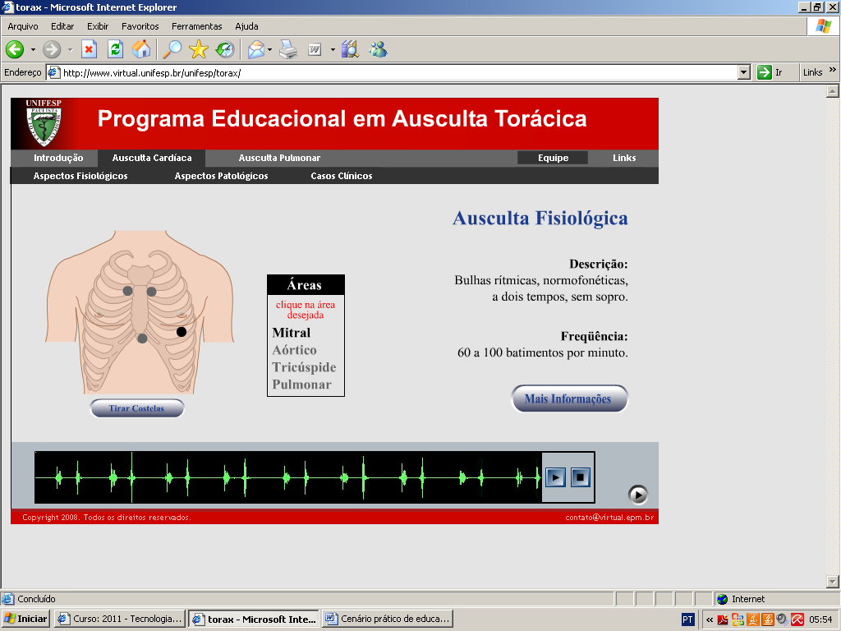

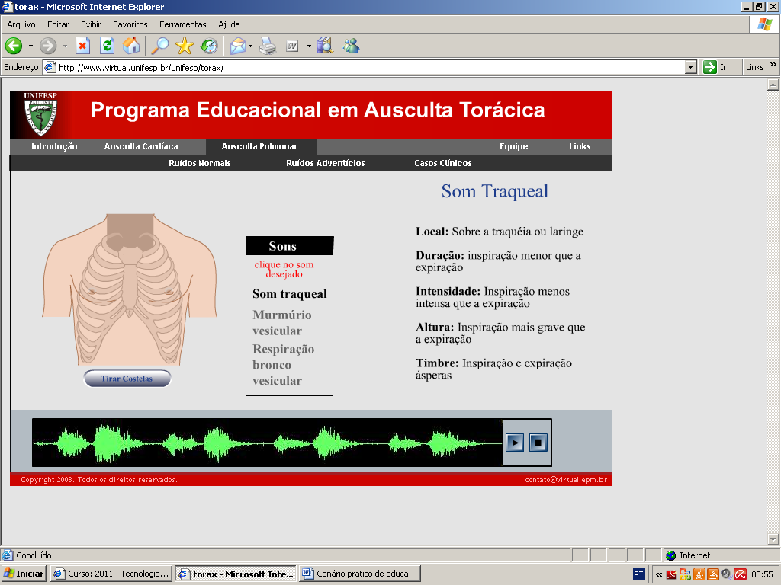

Sugestões de outras ferramentas:

http://bulha1.blogspot.com/2008/12/cardiac-auscutation-software-de-auscuta.html
http://www.mediafire.com/download.php?x9u7rgxnl6zbor9
http://www.eerp.usp.br/cursos/1RuidosCardiacos/fonosemio.htm (Universidade de Brasília) - 21/07/2011
http://www.camem.uem.br/esteto.htm (Centro Acadêmico de Medicina de Maringá) – 21/07/2011

CADI (Cardiac Auscultation Diagnosis Instruction) – 21/07/2011
Excelente Tutorial on-line, com arquivos de som (".aiff" e ".wav") - um pouco difíceis de ouvir, mas o site é muito bom. Vale a pena visitá-lo... O projeto CADI foi desenvolvido com o objetivo de criar um ambiente onde os estudantes possam "praticar" a ausculta cardíaca e receber feedback baseado em sua performance
URL: http://www.cs.uchicago.edu/~fensterm/CADI/
(Adicionado em: 2-Jul-2000 Cliques: 2247 Votos: 2 Nota: 5.00)

Referências:

Programa Educacional em Ausculta Torácica. Escola Paulista de Medicina (UNIFESP). Disponível em: http://www.virtual.unifesp.br/unifesp/torax/, acesso em 25 de julho de 2011.

Semiologia Cardiovascular. Universidade de Brasília. Faculdade de Ciências da Saúde. Disponível em: http://www.eerp.usp.br/cursos/1RuidosCardiacos/fonosemio.htm, acesso em 21 de julho de 2011.

Estetoscópio Virtual. Centro Acadêmico de Medicina de Maringá (CAMEM). Disponível em: http://www.camem.uem.br/esteto.htm, acesso em 21 de julho de 2011.

Cardiac Auscultation – Software de ausculta cardíaca. Disponível em: http://bulha1.blogspot.com/2008/12/cardiac-auscutation-software-de-auscuta.html, acesso em 25 de julho de 2011.

CD Sons da Ausculta Cardíaca.rar. Disponível em:
http://www.mediafire.com/download.php?x9u7rgxnl6zbor9, acesso em 25 de julho de 2011.

CADI (Cardiac Auscultation Diagnosis Instruction). Disponível em: http://www.medlinks.com.br/Cadeiras_Basicas/Semiologia/, acesso em 21 de julho de 2011.

Ensino e aprendizagem mediados por computador. Aula ministrada pela professora Rosalie Barreto Belian na Disciplina de Tecnologia da Informação em Educação e Saúde. Disponível em: http://www.ideias.ufpe.br/moodle/file.php/3/ties.tec.apren.1c.pdf, acesso em 25 de julho de 2011.

